ФЕДОРОВСКИЙ БЮЛЛЕТЕНЬ
ПРАВО ОБЩЕСТВА ЗНАТЬ 184


zelenyikot 7 минут на прочтение

Лунный заговор как тест на профпригодность

Хотите узнать лучше человека? Спросите его о высадке на Луну. Его ответ позволит сразу определить стоит ли продолжать с ним общение, брать на работу или подписывать долговременный контракт.
— От редакции LJ Media
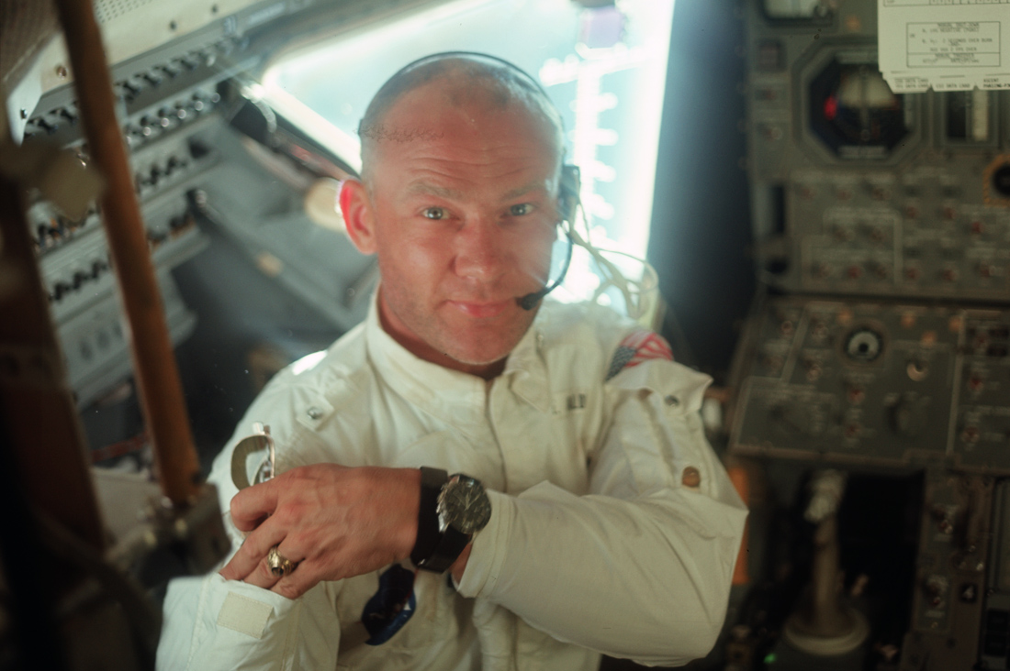
Хотите узнать лучше человека? Спросите его о высадке на Луну. Его ответ позволит сразу определить стоит ли продолжать с ним общение, брать на работу или подписывать долговременный контракт.
Дело тут, собственно, не в американцах и отношении к ним... Хотя нет, и в этом тоже. Признаем, сейчас в российском обществе отношение к Америке негативное, многих не устраивает их внешняя политика, технологическое превосходство, санкции. Но сегодняшнее отношение человека к кому-то или чему-то никак не способно повлиять на события прошлого. И вот вам первая характеристика человека: способен ли его субъективный взгляд и предпочтения влиять на адекватное восприятие реальности? Нужен ли вам такой друг, партнер или коллега, который строит в своем воображении собственный мирок, где ему комфортно жить? Да мы все живем в таких мирках, но некоторые еще стараются не отрываться от реальности.
Высадка на Луне - это сложнейшая техническая операция, потребовавшая усилий десятков тысяч высококлассных профессионалов. Это колоссальные инновации и риск. И все детали этой миссии подробно изложены на миллионах страниц опубликованных документов, научных публикаций, фото и видео. Чтобы разобраться в деталях полета на Луну и возвращения обратно требуется не только и не столько инженерно-космическая компетенция, сколько желание узнать как оно было. Как они сели и взлетели? Где сейчас лунный грунт и кто его изучает? Какие следы на Луне остались и как их увидеть? Может ли космическая радиация навредить людям в полете?.. Все вопросы имеют ответы. Но если человек продолжает их задавать, ожидая или требуя от вас ответов, то это тоже его характеристика: он не готов искать новые знания, неспособен или ленив в поиске ответов на вопросы, которые интересуют его самого, и его вполне устраивает первая попавшая версия ответа, если просто ему нравится или соответствует его убеждениям. Когда же подобные вопросы задает космический инженер, то это просто признание его профнепригодности, и, к сожалению, такие сейчас трудятся на предприятиях Роскосмоса. К счастью их единицы.
Лунный заговор - это большая ложь, большой страх и большая продажность. Потребуются тысячи людей вовлеченных в подделку различных этапов миссии. Ведь мало снять кино, надо еще куда-то спрятать стометровую ракету после старта, собрать муляж посадочного корабля, выкопать, а потом срыть без следа километры "лунной" поверхности. Ну ладно, это американцы, все знают как они умеют делать кино, любят деньги и способны рассказывать сказки об оружии массового поражения у Саддама или благородстве террористов Сирии. Но ведь лунный заговор требует вовлечения гораздо большего круга людей из других стран. Как насчет специалистов, которые обеспечили полеты "Востоков", "Восходов" и "Союзов", построили сверхракету Н1, рулили "Луноходами" на Луне? Они не сомневались в достоверности высадки, и рассказывают как они внимательно следили за американской лунной программой. Так они идиоты или лжецы? Их смогли обмануть голливудской поделкой, которую сейчас разоблачают школьники с фотошопом или они по каким-то причинам включились в самую большую ложь за всю историю человечества? Что насчет европейских, советских и российских, японских и индийских ученых, которые изучали лунный грунт, запускали спутники к Луне и не увидели никаких признаков подделки? Они продались или их запугали так, что они согласились врать и пожертвовать всем своим научным авторитетом?
Или может быть все проще: была реальная высадка, наши специалисты поздравили конкурентов с достойной победой, а космонавты, астронавты и ученые всего мира продолжили вместе изучать космос и Луну? И только верующий в заговор готов признать, что самые достойные представители человечества продажные и/или трусливые лгуны. Что в таком случае он думает о тех, кто его окружает в повседневной жизни, и о вас в том числе?
Полет на Луну - это самое выдающееся достижение Человечества. Недостижимая вершина науки и техники всей цивилизации Земли. Без Менделеева не вспыхнуло бы топливо, без Кеплера не пролегла бы орбита, без Пифагора не появился бы чертеж корабля и ракеты. Это и наша победа. Хоть следы в пыли оставили американцы, но без полетов Гагарина и Леонова не было бы шагов Армстронга и Сернана. Это была гонка, а она невозможна, если бежит кто-то один. Это достижение из тех, которое возможно только благодаря смелым решениям, высокой концентрации сил и воли, вере в способности человека творить невозможное и воплощать мечты. Отрицание или даже сомнение в высадке на Луну - это добровольный отказ от всех этих качеств. Спросите сомневающихся в лунной программе, что они думают насчет строительства пирамид. Гарантирую с 95% вероятностью, что эти люди расскажут вам про инопланетян или цивилизацию атлантов или что угодно другое, вместо того что бы признать, что простой египтянин в тростниковой повязке с медным кайлом в руках был способен на такую невероятную постройку. Это не вопрос технологии, это вопрос отношения, ведь каждый из нас смотрит на других через призму себя. Способен ли я на великие свершения? Значит и другие так же: и крестьянин Древнего Царства, и инженер США. Так с кем бы вы хотели дружить и работать, с тем кто не верит в себя и других, или с тем кто готов к великим делам?

Нашел и представил Вениамин Гольденберг
https://drive.google.com/drive/folders/0B2J6IE9zVpRvVzFVM0tIT2s3Qnc

